附件4
面试考场路线图

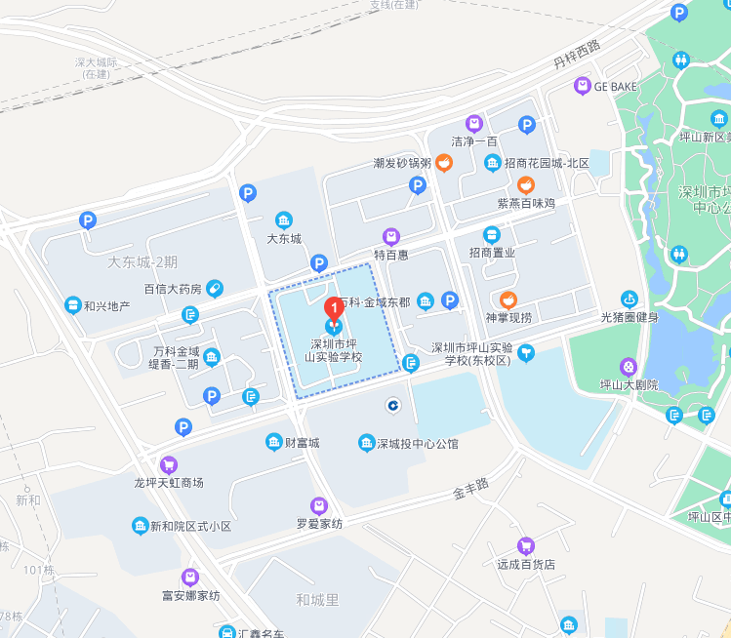

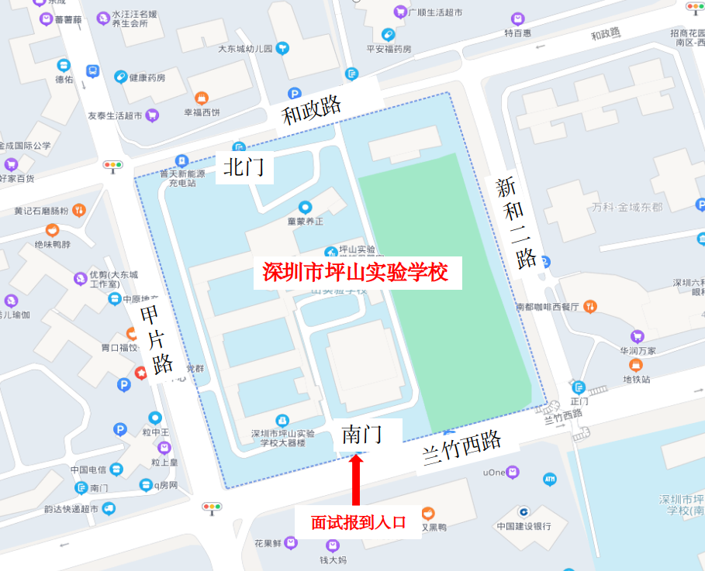

乘车指南：
公交路线：
坪山实验学校：915路、939路、963路、M293路、M325路、M440路、M478路、M479路、M497路、高峰专线8号

